「野沢温泉乗り継ぎきっぷ」をアプリ限定で販売中です！

往復最大4,600円引き！バスタ新宿または池袋駅東口から長野駅までの高速バスと、長野駅から
野沢温泉までの特急バスがセットになった大変お得な乗り継ぎきっぷを販売しております。
「野沢温泉乗り継ぎきっぷ」で北信州の冬をお得に便利にお楽しみください！
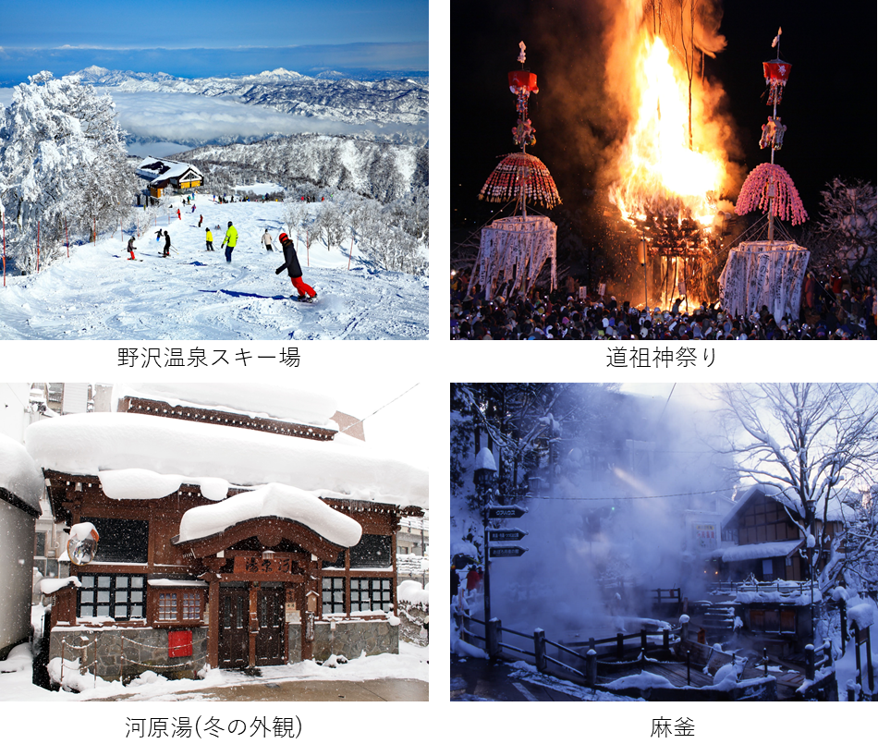
１．販売価格（小人半額）
片道：３,８００円
往復：７,４００円
※通常料金より最大4,600円お得です！

２．セット内容
（1）新宿・池袋～長野駅までの高速バス
（2）長野駅東口～野沢温泉までの特急バス
※往復券の場合は、復路乗車券が付いております。

【高速バス】バスタ新宿・池袋駅東口～長野駅 線
時刻表：https://www.highwaybus.com/gp/info/timeTbl?lineGroupNo=1&lineId=160

【特急バス】長野駅東口～野沢温泉 線
時刻表：https://www.alpico.co.jp/traffic/express/nagano_nozawaonsen/
３．対象期間
２０２１年１２月１８日 ～ ２０２２年３月２７日 まで
※長野駅東口～野沢温泉までの特急バスは３月２７日までの運行です。
特急バスのご利用日程にご注意ください。

４．高速・特急バス乗車券 有効期間
行きの高速バス乗車日から７日間有効

５．ご購入方法
「ハイウェイバスドットコム」アプリの「おトクなセット券を購入する」からご購入いただけます。
※「おトクなセット券」以外から購入されますと、キャンペーンの対象外になりますのでご注意ください。
※支払方法は、クレジット決済のみです
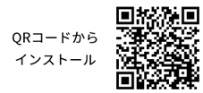
※ご購入には、ハイウェイバスドットコムの会員登録が必要です
※窓口、バス車内では販売いたしません

アプリのインストールはこちら
https://www.highwaybus.com/html/gp/info/20/app/qr_landing.html

